Дидактическая игра «В лесу» по познавательному развитию детей старшего дошкольного возраста

Выполнила:
Воспитатель МБДОУ №321 г.о. Самара
Сатвалдыева Ольга Александровна

Самара 2014 г

Введение. | 3
Дидактическая познавательная игра «В лесу». | 5
Список использованных источников. | 8
Приложение. | 9
Содержание

Введение
Федеральный Государственный Стандарт предусматривает развитие личности ребенка по следующим направлениям:
социально-коммуникативное развитие;
познавательное развитие;
речевое развитие;
художественно-эстетическое развитие;
физическое развитие.
Особое внимание хотелось бы уделить познавательному развитию, которое предполагает развитие интересов детей, любознательности и познавательной мотивации; формирование познавательных действий, становление сознания; развитие воображения и творческой активности; формирование первичных представлений о себе, других людях, объектах окружающего мира, о свойствах и отношениях объектов окружающего мира (форме, цвете, размере, материале, звучании, ритме, темпе, количестве, числе, части и целом, пространстве и времени, движении и покое, причинах и следствиях и др.), о малой родине и Отечестве, представлений о социокультурных ценностях нашего народа, об отечественных традициях и праздниках, о планете Земля как общем доме людей, об особенностях ее природы, многообразии стран и народов мира.
Игра - основной вид деятельности ребенка в дошкольном возрасте, играя, он познает мир, людей, играя, ребенок развивается. В современной педагогике существует огромное количество развивающих дидактических игр, способных развить сенсорные, двигательные, интеллектуальные способности ребенка. Проводить развивающие дидактические игры лучше с группой детей, так как именно коллективные игры способны гораздо лучше развить не только интеллектуальные способности ребенка, но и коллективный дух.
Любая дидактическая игра строится по определенным правилам, которые направляют игру, организуют поведение детей. Воспитатель, знакомя детей с новой игрой, рассказывает и о ее правилах.
Объяснение правил - первый этап в обучении детей с помощью дидактической игры. От того, насколько четко правила будут объяснены, зависит ее успех. В начале игры воспитатель наблюдает, как дети усвоили правила и напоминает, что если они не будут выполняться, игра прервется. Каждая дидактическая игра включает в себя несколько элементов, а именно: дидактическую задачу, содержание, правила и игровые действия. Основным элементом дидактической игры является дидактическая задача. Она тесно связана с программой занятий. Все остальные элементы подчинены этой задаче и обеспечивают ее выполнение.
Дидактические задачи разнообразны. Это может быть ознакомление с окружающим (природа, животный и растительный мир, люди, их быт, труд, события общественной жизни), развитие речи, (закрепление правильного звукопроизношения, обогащение словаря, развитие связной речи и мышления). Дидактические задачи могут быть связаны с закреплением элементарных математических представлений.
Основным видом дидактических игр являются настольно - печатные игры, которые разнообразны по содержанию, обучающим задачам, оформлению. Они помогают уточнять и расширять представления детей об окружающем мире, систематизировать знания, развивать мыслительные процессы. Среди дидактических игр для дошкольников преобладают игры, в основе которых лежит парность картинок, подбираемых по сходству. К данному виду относятся различные типы лото, домино, лабиринты, разрезные картинки, складные кубики и т.д.

Игра «В лесу»
Цель игры: расширение кругозора; развитие произвольного внимания, логического мышления, памяти, активизирует речь; развитие познавательных интересов.
Задача игры: расширять представления детей об окружающем мире (природа, животный и растительный мир), систематизировать знания, развивать мыслительные процессы, закрепить знания о жизни диких животных, развивать навык словообразования, совершенствовать мелкую моторику, пополнять словарь детей.
Описание игры: Игра знакомит детей с лесными животными, расскажет, где они живут (в норе, в дупле, в берлоге) и чем питаются. Игра имеет несколько вариантов: «Кто живет в лесной чащобе?», «Чей я?», «Накорми животное», «Где были? Что видели?», «Кто быстрее?».
Правила: В игре участвуют 1-4 человека. Проводит игру с детьми взрослый ведущий (воспитатель). Продолжительность игры зависит от концентрации внимания и усидчивости ребенка, но по возможности не должна превышать 15-20 мину.
Вариант 1. Кто живет в лесной чащобе?
Цель игры. Познакомить с животными, обитающими в лесах нашей страны. Ход игры. Воспитатель вкладывает в рамки все вырубные элементы. Рамки должны быть полностью собраны. Воспитатель показывает рамку, например с медведицей и медвежонком, и просит рассказать, что на ней изображено. Во время игры он задает вопросы: кого ты видишь на картинке? (Медведицу.) Кто изображен рядом с ней? (Медвежонок.) Где живут медведица и медвежонок? (В лесу.) (Возможно, ребенок ответит более конкретно: «Медведь живет в берлоге». Если ребенок затрудняется в ответе, то расскажите занимательные факты из жизни животных леса, например: зимой медведь забирается в берлогу и впадает в спячку.) Следующий вопрос воспитателя: Что едят медведица и медвежонок? Воспитатель(ведущий) внимательно рассматривает с детьми пищу для медведицы и медвежонка и называют ее (дикий мед, речная рыба, растительная пища). Подобным образом проигрывают все оставшиеся рамки: белка, дятел, заяц, лиса, еж, кабан и лось. (См. приложение1)

Вариант 2. Чей я?
Цель игры. Научить находить пары животных - родитель и малыш.
Ход игры. Воспитатель из рамок вынимает фигурки взрослых животных и вырубные карточки с едой. Карточки с едой убирает в сторону, раскладывает рамки перед детьми. Воспитатель перемешивает фигурки взрослых животных и раскладывает их перед игроками изображением вверх. Затем просит детей по очереди найти родителя для каждого малыша на своих рамках. Воспитатель задает вопросы: Кто это? Чей он детеныш? Опиши его. (Ответы детей) например (Это бельчонок, детеныш белки, шубка у белки рыжего цвета, имеет длинный хвост, на ушках есть кисточки, у белки длинные и острые когти и т.д.) Воспитатель задает наводящие вопросы, если ребенок затрудняется: Какого цвета шубка? Какие у белки ушки? и т. д. Подобным образом проигрывают все оставшиеся рамки: медвежонок детеныш медведя, зайчонок детеныш зайца, лисенок детеныш лисы, ежонок детеныш ежа, кабаненок детеныш кабана, лосенок детеныш лося и птенец дятла. ( См. приложение 3)
Вариант 3. Накорми животное.
Цель игры. Научить подбирать каждому животному пищу, которую он ест.
Ход игры. Воспитатель из рамок вынимает все карточки с едой. Фигурки взрослых животных должны находиться в рамках. Воспитатель перед детьми раскладывает по одной игровой рамке, а рядом кладет карточки с едой, вынутые из данной рамки. Воспитатель просит детей «накормить» свое животное. Если дети усвоили принцип игры, воспитатель усложняет задачу до тех пор, пока не будут проиграны все рамки. Он кладет перед ними сначала по две рамки, а карточки с едой из этих рамок перемешивает и раскладывает перед детьми изображением вверх. Дети должны вставить карточки с едой в свои рамки, подбирая нужные. (См. приложение 2, приложение 5)
Вариант 4. Где были? Что видели?
Цель игры. Обобщить и систематизировать полученные ранее знания о животных.
Ход игры. Воспитатель из рамок вынимает все вырубные элементы, кладет перед детьми по две игровые рамки. Карточки с едой перемешивает и раздает всем поровну. Игроки кладут полученные карточки рядом с собой изображением вверх. Фигурки с взрослыми животными лежат в стороне. Первый игрок кладет одну любую карточку с едой в центр игрового пространства. Игрок, которому она подходит, говорит об этом и забирает карточку себе. Взамен он отдает этому игроку любую свою ненужную карточку. Подобным образом игроки обмениваются карточками до тех пор, пока не соберут все карточки с едой для своих животных. Игрок, которому быстрее всех удалось это сделать, ищет среди фигурок взрослых животных родителей для детенышей, изображенных на рамках, и собирает рамку целиком. Выигрывает тот, кто первым собрал свою игровую рамку. Потом каждый из детей рассказывает о своем животном, изображенном на рамке. ( См. приложение 3, приложение 4, приложение 5)
Вариант 5. Кто быстрее?
Цель игры. Быстрее всех собрать все рамки.
Ход игры. Воспитатель из рамок вынимает все вырубные элементы, кладет перед детьми по две игровые рамки. Затем перемешивает карточки с изображением животных и еды и по одной показывает детям. Ребенок, которому подходит карточка, хлопает в ладоши, говорит, что на ней изображено, и забирает себе. Если ребенок ошибся, воспитатель объясняет ему почему. Победителем становится игрок, первым заполнивший свои игровые рамки. ( См. приложение 3, приложение 4, приложение 5)

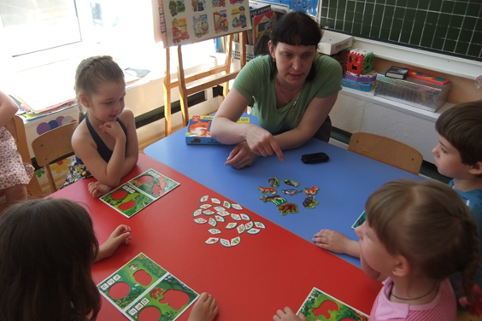

Список используемых источников:
- Бондаренко, А.К. Дидактические игры в детском саду: Пособие для воспитателя детского сада / А.К. Бондаренко - М.: Просвещение, 2005.
- Журнал « В мире дикой природы». Издатель: ООО «Интернейшн Мастерс Паблишерс»
- Е. И. Удальцова, "Дидактические игры в воспитании и обучении дошкольников", Минск, 1976 г.
- Программа воспитания и обучения в детском саду / Под ред. М.А. Васильевой, В.В. Гербовой, Т.С. Комаровой. – 3-е изд., испр. и доп. – М: Мозаика-Синтез, 2005.

Приложение. 1. Рамки с карточками и вырубными элементами необходимые к игре варианта 1 «Кто живет в лесной чащобе?» игры «В лесу».
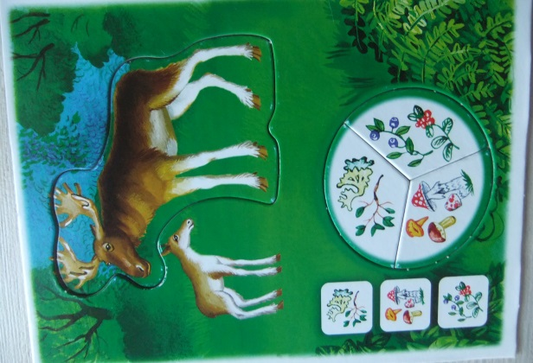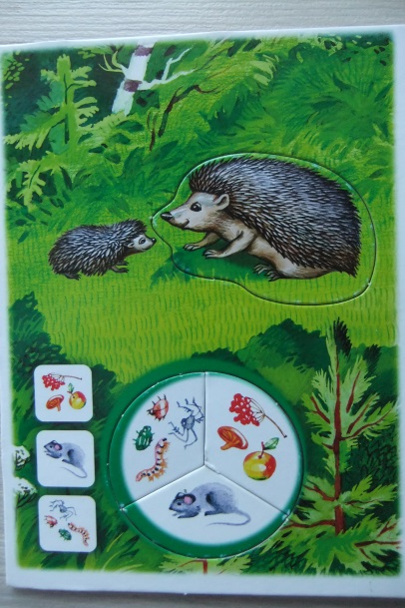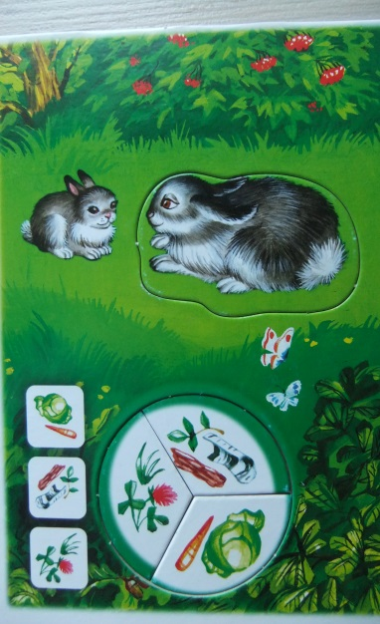
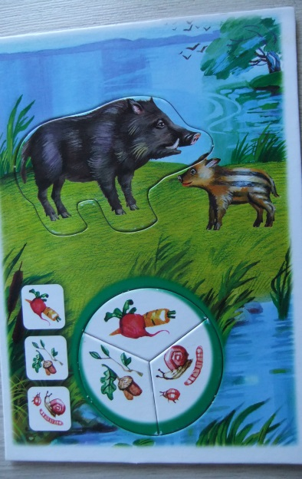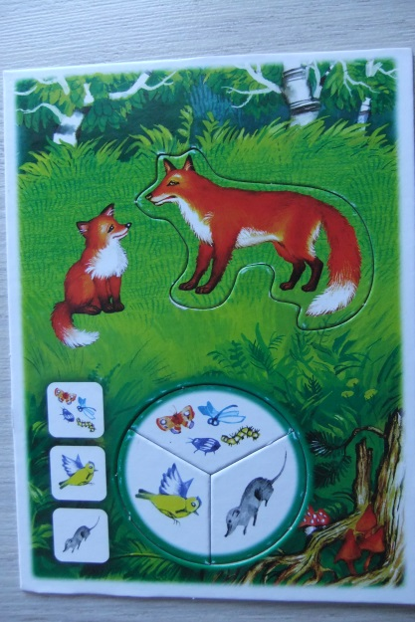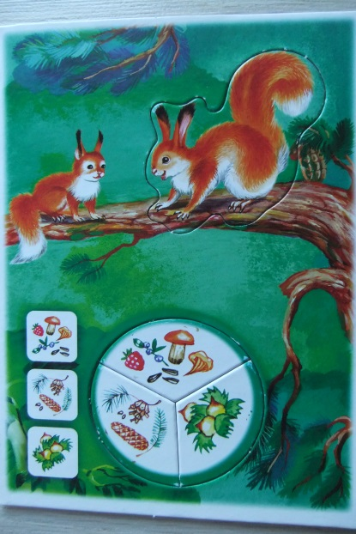
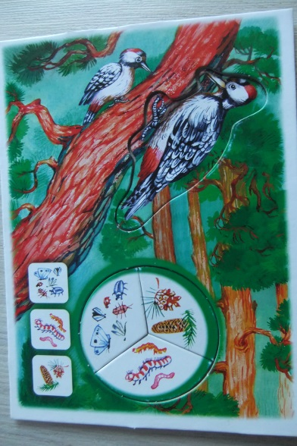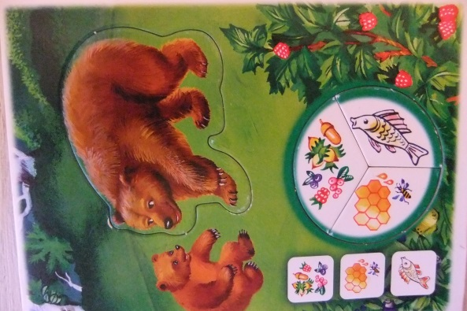

Приложение 2. Рамки с карточками к варианту 3 «Накорми животное» игры «В лесу».
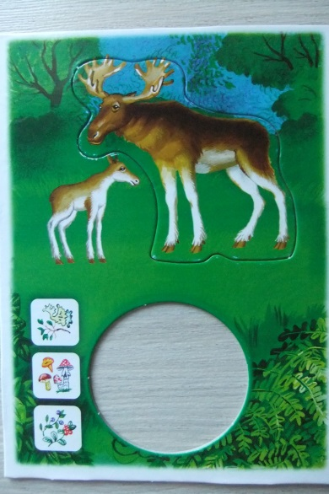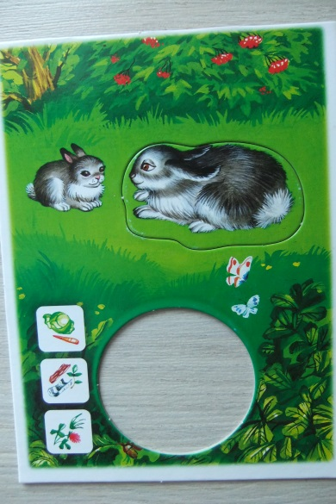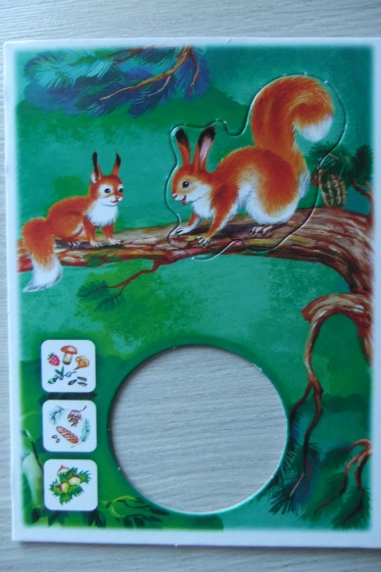
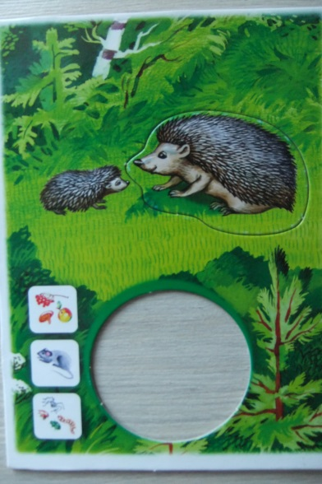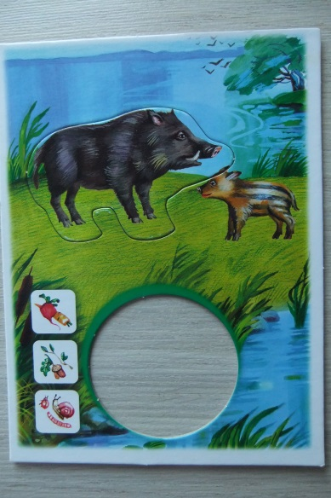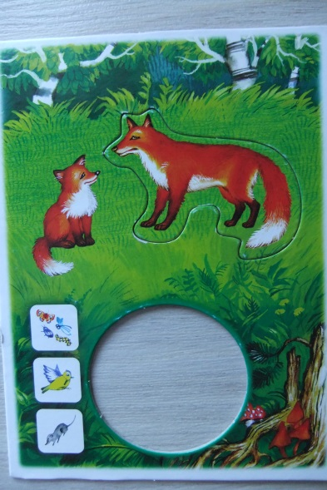
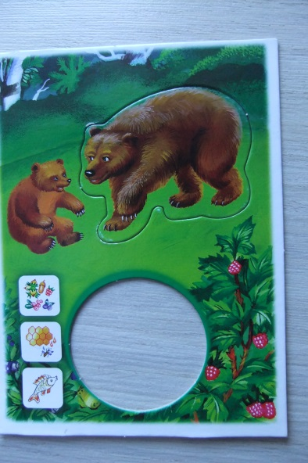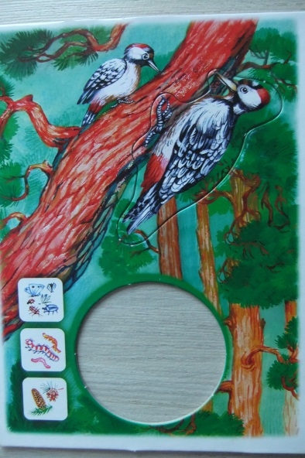

Приложение 3.Рамки к варианту 2 «Чей я?» игры «В лесу».
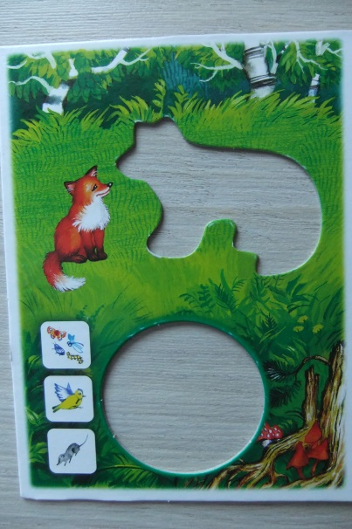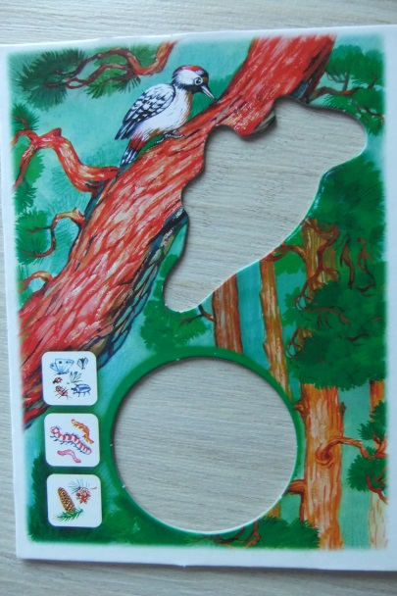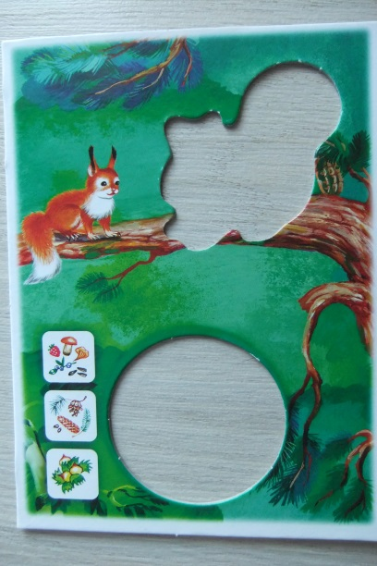
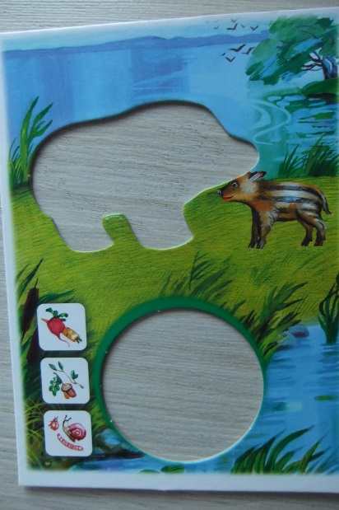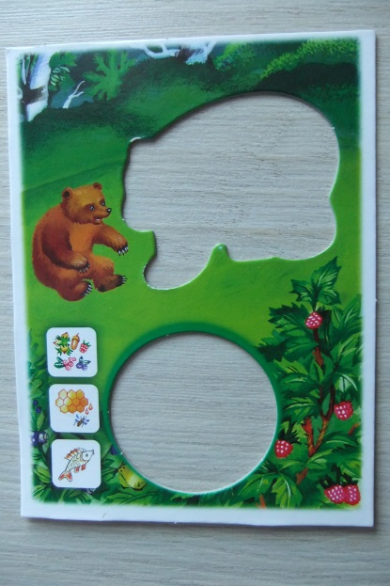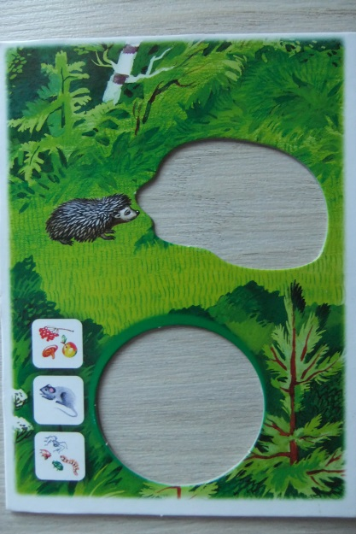
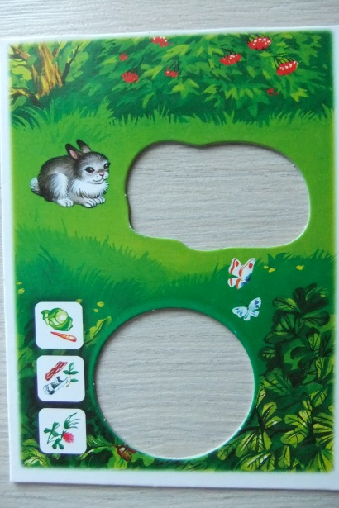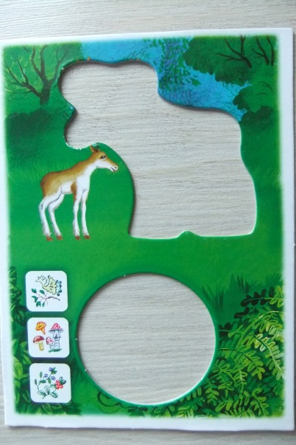

Приложение 4. Вырубные элементы (карточки с животными).
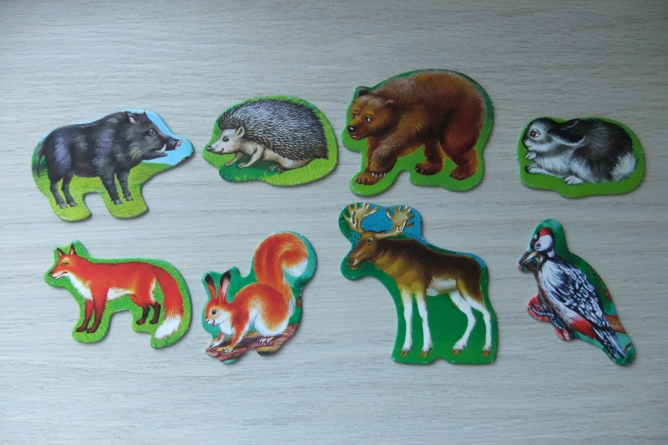
Приложение 5. Вырубные элементы (карточки с едой).
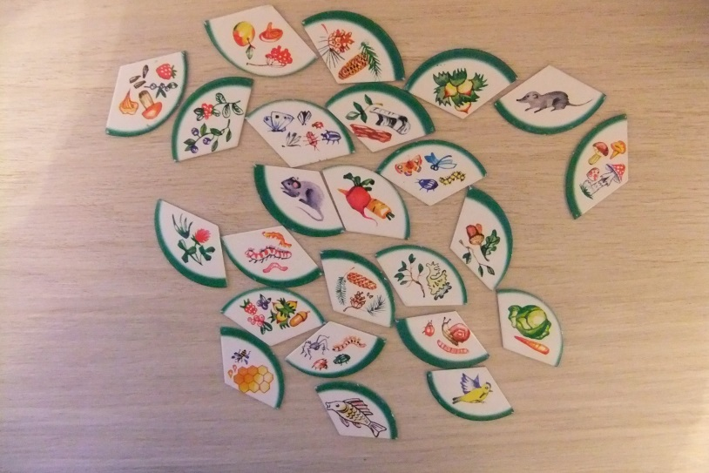

Занимательные факты из жизни животных.
Белка – всем известная лесная жительница. Однако часто ее можно встретить в городских парках и скверах. Белки быстро привыкают к людям и могут брать орешки прямо с руки человека. Летом белка рыжая, но как только наступают холода, меняет свой яркий наряд на серую зимнюю шубку. Белки очень юркие и ловкие зверьки. Они способны легко прыгать с ветки на ветку, а помогает им в этом хвост, выполняющий функцию руля. Селятся белки обычно в дуплах деревьев. Летом и осенью они делают припасы на зиму, собирая и пряча лесные орехи, семена шишек, ягоды, грибы. Однако часто белки забывают, куда спрятали свой провиант, и на месте их тайников со временем вырастают новые деревья и кустарники.
Лиса – одна из самых известных лесных хищниц. Тело ее покрыто мягкой рыжей шерстью, цвет которой меняется с наступлением зимы. Особенно красив у лисы хвост. Именно из–за шкурки и хвоста люди с давних времен охотятся на лису. Поэтому, чтобы выжить и раздобыть себе пропитание, лисе приходится быть очень ловкой, хитрой и изворотливой. Лиса любит полакомиться птичками и мышками. Узкая вытянутая мордочка помогает ей вытаскивать добычу даже из труднодоступных норок. В голодные годы лиса может стать настоящим бедствием для деревенских подворий, потому что часто нападает на домашнюю птицу.
Ежа можно встретить и в лесу, и на дачном участке. Еж очень осторожен, и, если к нему прикоснуться, он тут же свернется в колючий серый шарик, издающий фыркающие звуки,- так зверек защищается и пугает своих врагов. Еж – хищник, который охотится по ночам. Питается он и мелкими грызунами, и различными насекомыми. Еж очень прожорлив, потому что за лето он должен накопить столько подкожного жира, чтобы спокойно проспать всю долгую зиму.
Дятел. В лесу часто можно услышать характерное дробное постукивание по дереву. Это дятел своим длинным узким клювом долбит кору, чтобы достать прячущихся под ней насекомых и их личинок. У дятла запоминающая внешность: пестрые перья и ярко – красная шапочка на голове. Дятел очень полезная птица: в поиске насекомых он выдалбливает дупла, которые становятся прекрасными жилищами для других обитателей леса, например для синиц, устраивающих там гнезда. К тому же если дятел начинает долбить дерево, то это верный признак того, что оно заражено вредителями и подлежит вырубке. Поэтому дятла часто называют санитаром леса.
Медведя можно встретить в лесах на всей территории нашей страны. Этот огромный бурый зверь неспешно, вразвалку передвигается по лесной чаще, ломая ветки деревьев и кустарников, таким образом оповещая лесных жителей о своем приближении. Люди часто называют медведя косолапым. Но подобная медвежья неуклюжесть всего лишь видимость, ведь в случае необходимости он может бегать с впечатляющей скоростью! Кроме того, медведь легко залезает на дерево за диким медом. Медведя считают самым крупным наземным хищником. Но как ни странно, основу его рациона составляет, прежде всего, растительная пища, хотя он не откажется полакомиться и речной рыбой. Все лето и осень медведи усиленно накапливают подкожный жир, чтобы поздней осенью залечь в берлогу на долгую зимнюю спячку.
Кабан – ближайший родственник всем знакомой домашней свиньи. Но внешний облик этих животных существенно отличается, и прежде всего наличием у кабана хорошо развитых клыков, которые помогают ему добывать пищу. С их помощью он перерывает огромные площади в поисках личинок, насекомых, съедобных корней растений, которые составляют основу его рациона питания. Кроме того, в голодные годы кабаны могут нанести большой вред прилегающим к лесу садам и огородам, так как совершают на них побеги в поисках пищи.
Лось – статный и грациозный обитатель лесной чащи. Мощные ветвистые рога надежно защищают его от врагов. Поэтому лось достаточно редко становится добычей лесных хищников, только если он стар или болен. У лося очень длинные ноги, поэтому, чтобы напиться воды или пощипать траву, ему приходится вставать на «колени». Лось – миролюбивое животное, но если мама - лосиха вдруг почувствует опасность для своего детеныша, она впадает в бешенство и становится непредсказуемой!
Заяц – популярный и любимый герой народных сказок – широко распространен на всей территории нашей страны. Всем известно, что у зайца длинные уши, а вот об их предназначении догадываются немногие. Оказывается, длинные уши нужны ему для того, чтобы регулировать температуру тела, т. е. уши спасают зайца от перегрева. Заяц обладает очень сильными ногами, которые позволяют ему развить большую скорость, спасаясь бегством от хищников. Зайцы беззащитны и потому очень боязливы. Часто про несмелого человека говорят: «Труслив как заяц». Зайцы питаются исключительно растительной пищей, предпочитая свежую зелень, молодые побеги кустарников, а зимой, когда тяжело найти подножный корм, обгладывают кору деревьев.

